**紅陽支付  
Ubercart 3.10 for Drupal 7金流模組安裝說明**

**安裝說明：**

〈記得先安裝Ubercart模組，解壓縮**Suntech_Ubercart.zip**後，資料夾內含**SunTech.zip**、**suntech.zh-hant.po**及**uc_store.module**〉

1. 至Drupal後台選擇**模組**
2. 點選**Install new module**〈安裝新模組〉  
   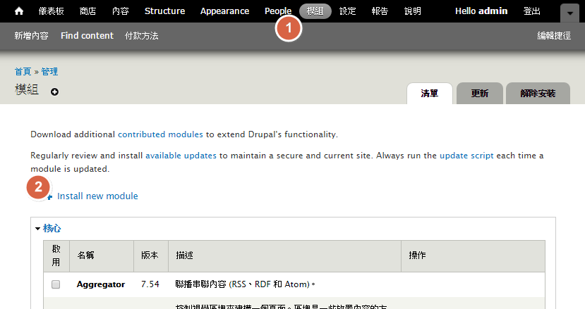
3. **選擇檔案**，選擇下載的**SunTech.zip**後按**Install**進行安裝  
   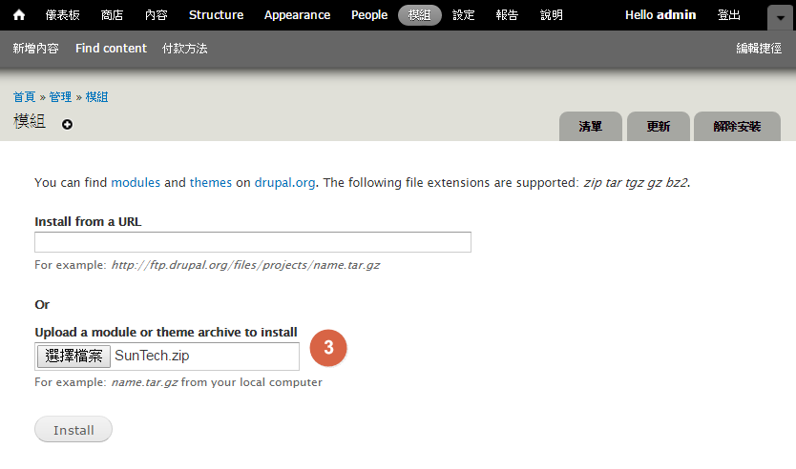
4. 安裝完成後，點選 Enable newly added modules

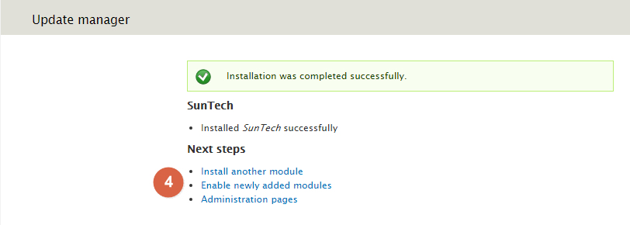

1. 回到**模組**畫面，找到[**UBERCART - 付款**](http://local.ubercart.com.tw/admin/modules) 區塊內的**紅陽支付選項**並打勾，然後至頁面最下方**儲存設定**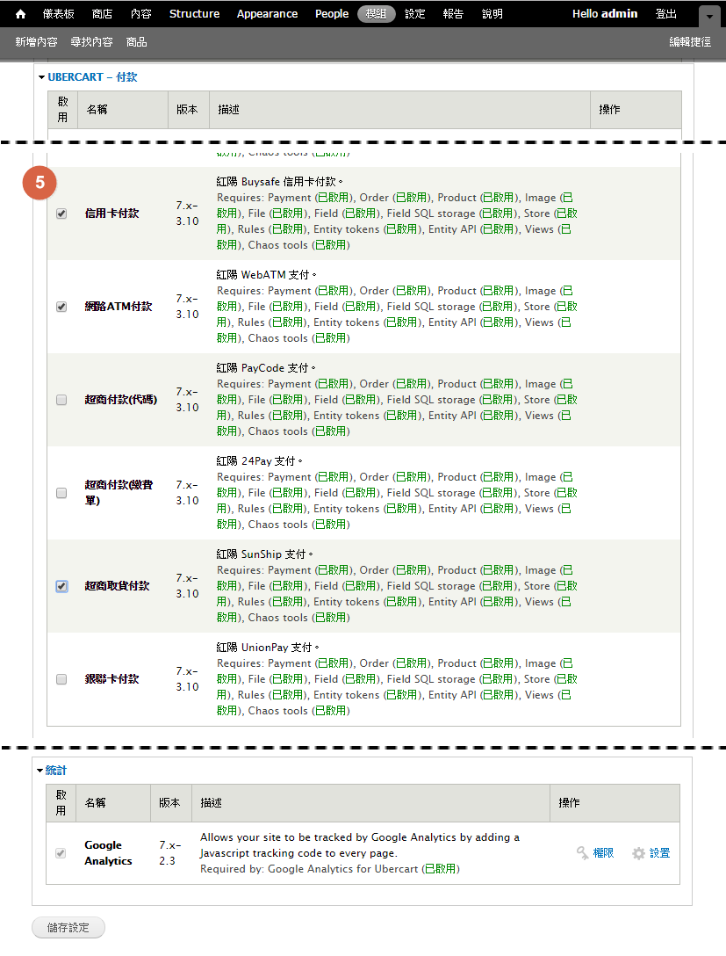
2. 點選**商店**，選擇**付款方式**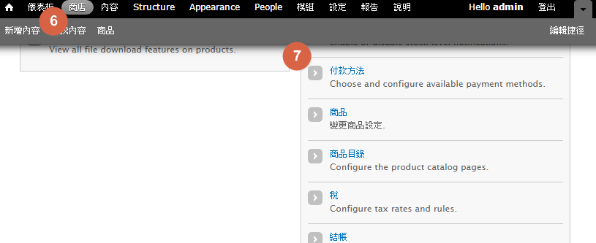
3. 安裝好後會自動啟用(打勾)，點選**設定**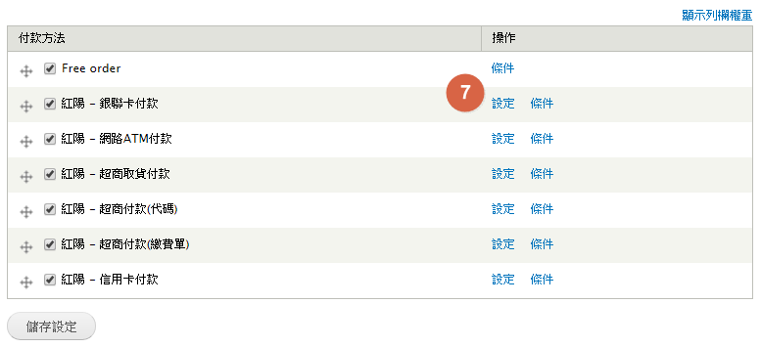
4. 設定相關**參數**後**儲存設定**(請參考P. 6-7「後台欄位說明」)  
   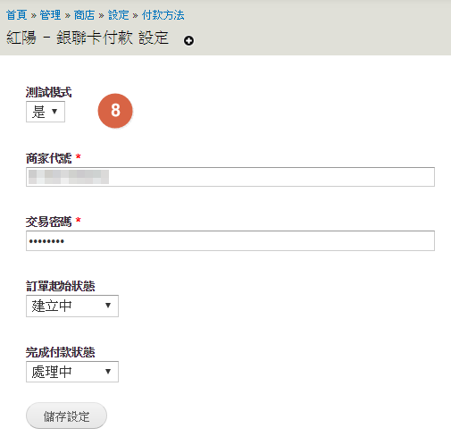  
   注意：【交易密碼】非登入密碼，首次使用需至紅陽「商家專區」→「修改密碼」設定「交易密碼」。  
   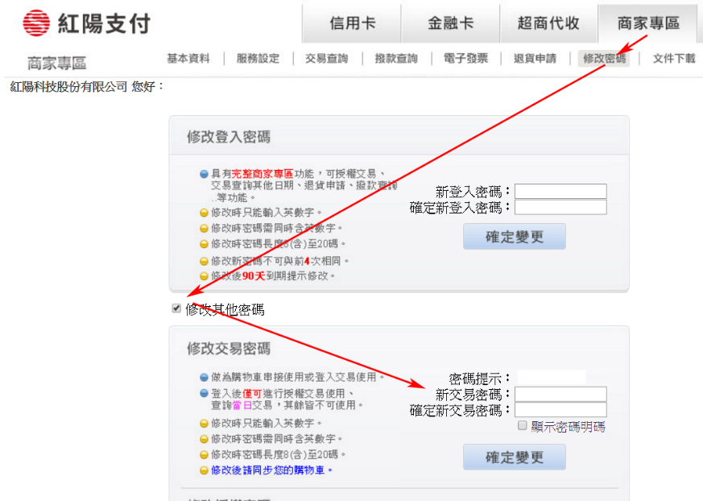
5. 進入紅陽「商家專區」->「服務設定」設定交易回覆網址。  
   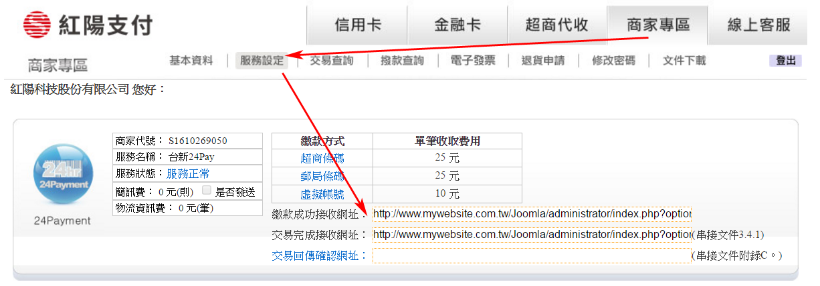接收網址請參考p. 8註1：「紅陽商家專區-服務設定」的說明)
6. 設定的**介面翻譯**  
   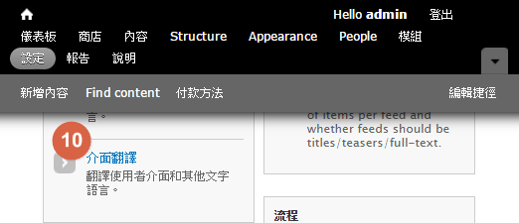
7. 選擇**匯入**，**選擇檔案**，選擇下載的**suntech.zh-hant.po**後按**匯入**即可  
   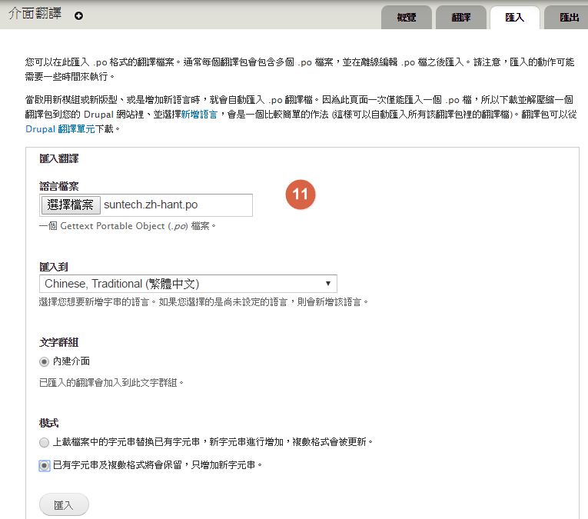

**後台欄位說明：**

**信用卡付款（Buysafe）**

|  |  |
| --- | --- |
| 測試模式 | 請依照目前為測試階段（是）或正式環境（否）來選擇 |
| 商家代號 | 請填入「Buysafe商家代號」，可由您收到的開通服務通知信，或登入紅陽商家專區查詢 |
| 交易密碼 | 請登入紅陽商家專區中設定，此密碼非登入密碼或管理密碼 |
| 分期選項 | 選擇啟用信用卡分期，不選則只允許一次付清 |
| 配合超商取貨 | 是否搭配超商取貨 |
| 訂單起始狀態 | 預設為建立中 |
| 完成付款狀態 | 預設為處理中 |

**銀聯卡付款（UnionPay）**

|  |  |
| --- | --- |
| 測試模式 | 請依照目前為測試階段（是）或正式環境（否）來選擇 |
| 商家代號 | 請填入「Buysafe商家代號」，可由您收到的開通服務通知信，或登入紅陽商家專區查詢 |
| 交易密碼 | 請登入紅陽商家專區中設定，此密碼非登入密碼或管理密碼 |
| 訂單起始狀態 | 預設為建立中 |
| 完成付款狀態 | 預設為處理中 |

**網路ATM（WebATM）**

|  |  |
| --- | --- |
| 測試模式 | 請依照目前為測試階段（是）或正式環境（否）來選擇 |
| 商家代號 | 請填入「WebATM商家代號」，可由您收到的開通服務通知信，或登入紅陽商家專區查詢 |
| 交易密碼 | 請登入紅陽商家專區中設定，此密碼非登入密碼或管理密碼 |
| 配合超商取貨 | 是否搭配超商取貨 |
| 訂單起始狀態 | 預設為建立中 |
| 完成付款狀態 | 預設為處理中 |

**超商付款（繳費單）（24Pay）**

|  |  |
| --- | --- |
| 測試模式 | 請依照目前為測試階段（是）或正式環境（否）來選擇 |
| 商家代號 | 請填入「24Payment商家代號」，可由您收到的開通服務通知信，或登入紅陽商家專區查詢 |
| 交易密碼 | 請登入紅陽商家專區中設定，此密碼非登入密碼或管理密碼 |
| 繳費期限(天) | 建議設定短天數，例如7或14天，促使消費者早日付款 |
| 商品名稱 | 由於繳費單版面限制，無法列印全部的訂購商品，因此請填入代表所有商品的名稱，例如「化妝品一批」、「電子商品」 |
| 配合超商取貨 | 是否搭配超商取貨 |
| 訂單起始狀態 | 預設為建立中 |
| 完成付款狀態 | 預設為處理中 |

**超商付款（代碼）（PayCode）**

|  |  |
| --- | --- |
| 測試模式 | 請依照目前為測試階段（是）或正式環境（否）來選擇 |
| 商家代號 | 請填入「PayCode商家代號」，可由您收到的開通服務通知信，或登入紅陽商家專區查詢 |
| 交易密碼 | 請登入紅陽商家專區中設定，此密碼非登入密碼或管理密碼 |
| 繳費期限(天) | 建議設定短天數，例如7或14天，促使消費者早日付款 |
| 配合超商取貨 | 是否搭配超商取貨 |
| 訂單起始狀態 | 預設為建立中 |
| 完成付款狀態 | 預設為處理中 |

**超商取貨付款（SunShip)**

|  |  |
| --- | --- |
| 測試模式 | 請依照目前為測試階段（是）或正式環境（否）來選擇 |
| 商家代號 | 請填入「交貨便商家代號」，可由您收到的開通服務通知信，或登入紅陽商家專區查詢 |
| 交易密碼 | 請登入紅陽商家專區中設定，此密碼非登入密碼或管理密碼 |
| 訂單起始狀態 | 預設為建立中 |
| 完成付款狀態 | 預設為已完成 |

**註1：**

**紅陽商家專區-服務設定**

|  |  |
| --- | --- |
| Buysafe（信用卡與銀聯卡交易）  適用以下收款服務：信用卡付款（一次付清）、信用卡分期（3期、6期12期、18期及24期）、銀聯卡付款 | |
| 交易成功接收網址 | http://您的網站網址/?q=cart/suntech/buysafe/result |
| 交易失敗接收網址 | http://您的網站網址/?q=cart/suntech/buysafe/result |
| 交易回傳確認網址 | （不填寫） |

|  |  |
| --- | --- |
| WebATM（金融卡交易）  適用以下收款服務：網路ATM付款 | |
| 交易成功接收網址 | http://您的網站網址/?q=cart/suntech/webatm/result |
| 交易失敗接收網址 | http://您的網站網址/?q=cart/suntech/webatm/result |
| 交易回傳確認網址 | （不填寫） |

|  |  |
| --- | --- |
| 24Payment（超商繳費單付款）  適用以下收款服務：超商付款（繳費單） | |
| 繳款成功接收網址 | http://您的網站網址/?q=cart/suntech/24pay/result |
| 交易完成接收網址 | http://您的網站網址/?q=cart/suntech/24pay/result |
| 交易回傳確認網址 | （不填寫） |

|  |  |
| --- | --- |
| PayCode（超商代碼繳費付款）  適用以下收款服務：超商付款（代碼） | |
| 繳款成功接收網址 | http://您的網站網址/?q=cart/suntech/paycode/result |
| 交易完成接收網址 | http://您的網站網址/?q=cart/suntech/paycode/result |
| 交易回傳確認網址 | （不填寫） |

|  |  |
| --- | --- |
| 交貨便（超商取貨付款）  適用以下收款服務：超商取貨付款 | |
| 收款成功接收網址 | http://您的網站網址/?q=cart/suntech/sunship/result |
| 物流狀態接收網址 | http://您的網站網址/?q=cart/suntech/sunship/result |
| 交易回傳確認網址 | （不填寫） |

**註2：**

信用卡分期付款並非每個店家都可使用（需申請），詳情請洽紅陽科技客服中心或業務人員。

**註3：**

當消費者使用紅陽支付搭配**超商取貨**結帳後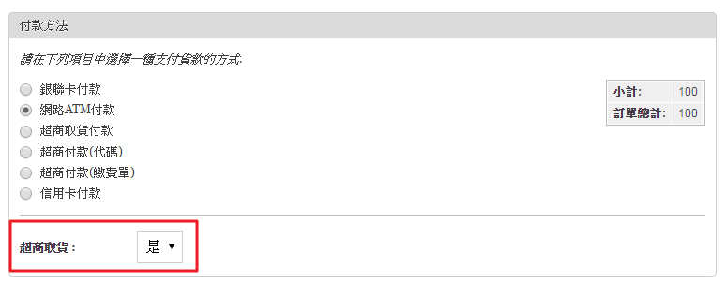在下次購買結帳時**物流資訊**中**保存的地址**會多出**指定超商門市**  
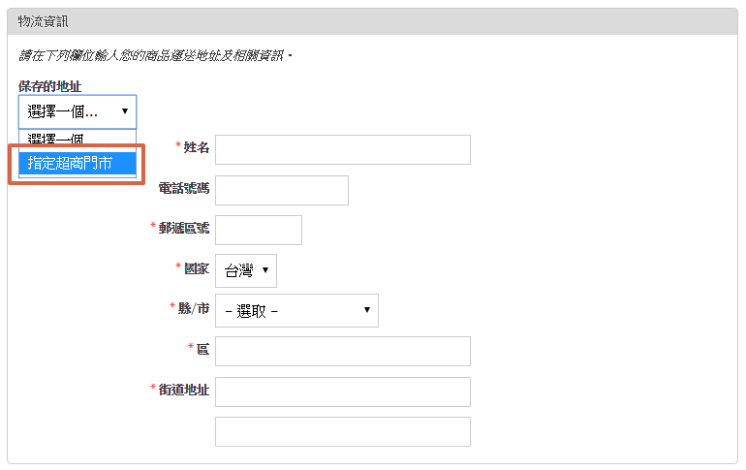若要避免出現**指定超商門市**請先將**網站根目錄**中\sites\all\modules\ubercart\uc_store\**uc_store.module**備份它處，然後用下載的uc_store.module進行覆蓋即可。